Tính giá xuất kho theo Phương pháp giá thực tế đích danh
1. Nội dung của phương pháp
Khi xuất lô hàng nào sẽ xác định theo giá thực tế đích danh của lô hàng đó. Phương pháp này đòi hỏi việc sắp xếp, bố trí vật tư trong kho phải khoa học, có yết giá cho từng lô hàng, tiện cho việc theo dõi và dễ dàng di chuyển.
Ví dụ: Tại một doanh nghiệp trong tháng 3 năm N có tình hình vật tư như sau:
- Vật tư tồn đầu tháng: 4.000 kg, đơn giá 30.000 đồng/kg
- Tình hình nhập xuất trong tháng:
Ngày 03: nhập kho 4.000 kg, đơn giá nhập 30.500 đồng/kg
Ngày 08: xuất sử dụng 5.000 kg
Ngày 15: nhập kho 4.000 kg, đơn giá nhập 30.800 đồng/kg
Ngày 20: nhập 2.000 kg, đơn giá nhập 31.000 đồng/kg
Ngày 21: xuất sử dụng 5.500 kg.
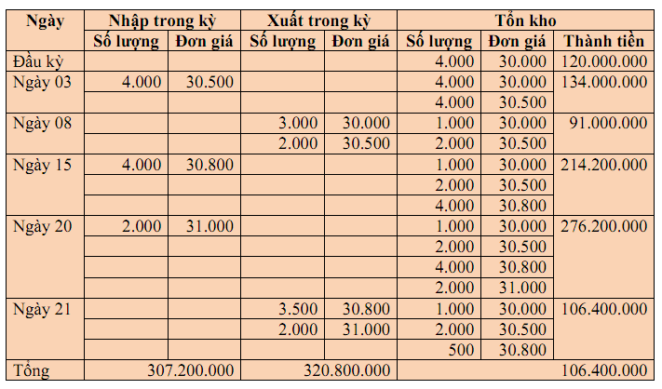
2. Ưu điểm
Phương án này đặt nguyên tắc phù hợp của kế toán lên hàng đầu, chi phí thực tế phù hợp với doanh thu thực tế.
Cả giá trị của hàng xuất kho đem bán và giá trị hàng tồn kho được phản ánh đúng theo giá trị thực tế của nó.
3. Nhược điểm
Không thể áp dụng rộng rãi cho các doanh nghiệp mà chỉ thích hợp cho các doanh nghiệp đặc thù muốn kinh doanh một đến hai loại sản phẩm chính có ít loại.
4. Đối tượng áp dụng
Việc áp dụng phương pháp này đòi hỏi môi trường có điều kiện hoàn hảo, doanh nghiệp kinh doanh có ít chủng loại hàng hóa, hàng tồn kho có giá trị lớn, mặt hàng ổn định và dễ dàng nhận diện hàng tồn kho để đong đếm.
Các doanh nghiệp nên áp dụng bao gồm các doanh nghiệp cung ứng nguyên vật liệu thô trong xây dựng (sắt, thép, gạch, đá,…); các doanh nghiệp chuyên biệt về một hoặc hai dòng sản phẩm công nghiệp nặng.
Những doanh nghiệp có nhiều loại hàng hóa thì áp dụng phương pháp này vừa tốn thời gian vừa tốn chi phí.

